Türkiye’nin Patent İstatistikleri
Türk Patent ve Marka Kurumu 2019 yılına ait patent başvuru verilerini açıkladı. Bu veriler ışığında patent başvurularında 2018 yılına oranla yerli / yabancı toplamda %7,63’lük bir artış gözlemlendi. Bu artışa istinaden, yerli başvurular 7 bin 349’dan 8 bin 126’ya, yabancı başvurular da 11 bin 155’ten 11 bin 790’a yükseldi.
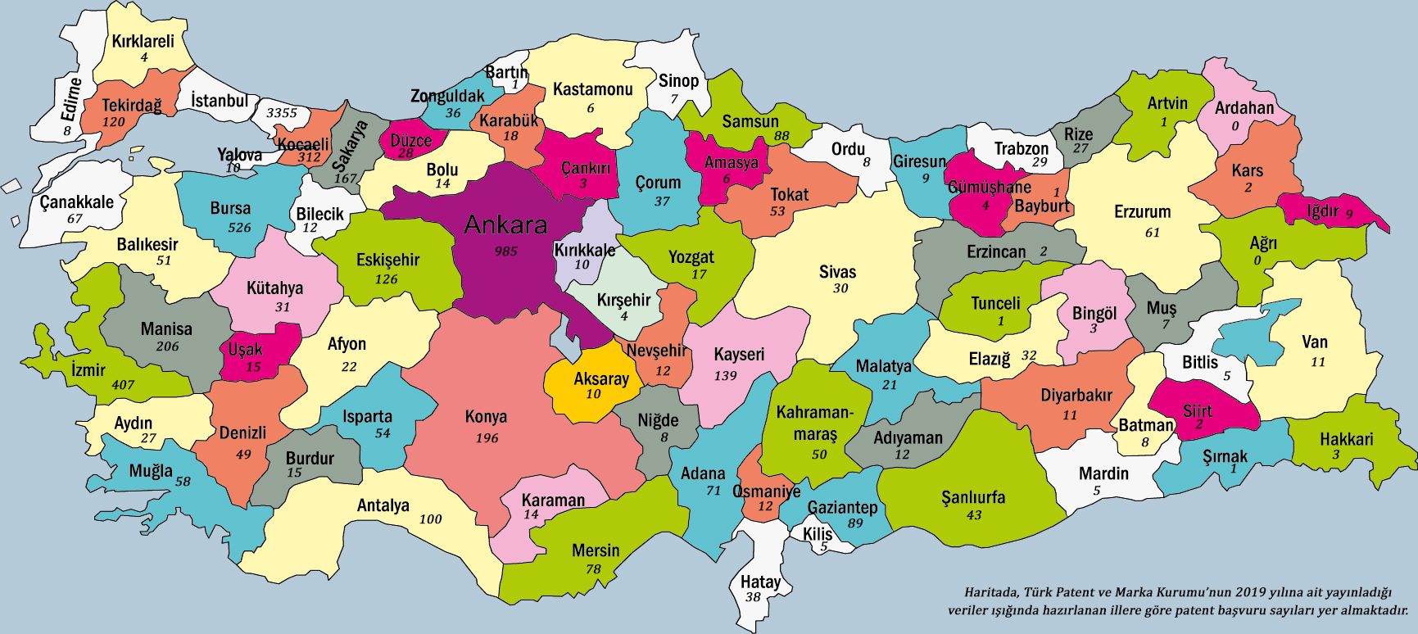
2019 yılında her sene olduğu gibi en çok patent başvurusu İstanbul’dan geldi. İstanbul’dan Türk Patent ve Marka Kurumu’na toplamda 3 bin 355 patent başvurusu yapıldı. İstanbul’dan başka hiçbir ilden binin üzerinde patent başvurusu çıkmadı. İstanbul’u Türkiye’nin başkenti Ankara takip etti. Ankara’dan toplamda 985 başvuru yapıldı. Sanayiinin İstanbul’dan sonra kalbi sayılabilecek Bursa’da 3. sıraya 526 başvuru sayısıyla yerleşti. Marka başvurularında 3.’lüğü uzun yıllardır kimseye bırakmayan İzmir, patent başvurularında beklenen performansı sergileyemeyerek 407 başvuruyla 4. oldu. İstanbul sanayisinin devamı olan Kocaeli ise, yıl boyunca toplamda 312 patent başvusuyla 5. sırada yer bulabildi. Kocaeli’yi sırasıyla; Manisa 6. sırada 206 başvuruyla, Konya 7. sırada 196 başvuruyla, Sakarya 8. sırada 167 başvuruyla, Kayseri 9. sırada 139 başvuruyla ve Eskişehir 10. sırada 126 başvuruyla takip etti.
Sıfır Çeken İller Yarıya İndi
Patent istatistikleri, 2018 yılında Erzincan, Hakkari, Siirt ve Ardahan’ın hiç patent başvurusu yapmadığını; 2019 yılında ise Ağrı ve Ardahan’la sınırlı kalıp 2’ye düştüğünü ve sıfır çeken illerin %50 azaldığını gözler önüne serdi. Yıl boyunca 10 patent başvurusunun altında kalan 29 ile oldu. Giresun ve Iğdır 9, Edirne, Niğde, Ordu ve Batman 8, Muş ve Sinop 7, Amasya ve Kastamonu 6, Bitlis, Mardin ve Kilis 5, Gümüşhane, Kırşehir ve Kırıkkale 4, Bingöl, Çankırı ve Hakkari 3, Erzincan, Kars ve Siirt 2, Artvin, Tunceli, Bayburt, Şırnak ve Bartın 1 patent başvurusu yaptı.
Başvurulardaki Yükselişi Sosyal Medyaya Borçluyuz
Türk Patent ve Marka Kurumu’nun yayınladığı 2019 patent başvuru sayılarını değerlendiren Üstün Patent’in kurucusu Özlem Arslan Kart: “Tablodaki sayılara bakarak bir çıkarım yapmak gerekirse, teknoparkların, illerin sıralamasında belirleyici rol oynadığını söyleyebiliriz. Her zaman savunduğumuz, üniversite, sanayii ve devlet işbirliğinin çıktısının ve Teknoparkların açılış amacına uygun hizmet etmesinin, ülkemiz çıkarlarına nasıl etki ettiğini görebiliyoruz. Patent artışlarında bilindik ve en önemli nedenlerden biri Teknoparkların hizmetleridir, bunu asla göz ardı edemeyiz. İkinci önemli neden olarak da, birkaç yıl sonra teknoparkların içini dolduracak yeni girişimciler olan Y ve hatta Z kuşağını es geçmememiz gerektiğini düşünüyorum. Bu iki kuşak 4.0 endüstri devrimine uyumlanma süreciyle ilgili bizler için çok önemli birer anlatıcı oldu. Bizler, daha çok okuyan, daha çok hap bilgi sahibi olmak isteyen, işinde amaç/doyum arayan ve en önemlisi günümüz koşullarına uyan işler yapmak isteyen bir kitle ile karşı karşıya kaldık. Onlar bize anlattıkça biz bu dönüşüm sürecinin bir parçası oluverdik.
Genel olarak hepsinin bir işverenden beklentisinin, yenilikçi bakış açısına sahip, daha çok teknoloji odaklı/dijitalleşen şirketlerde uygun görev tanımları ve insani koşulları odağına alan şirketler tasarlaması olduğunu biliyoruz. Bu taleplerin altında aslında Y ve Z kuşağı, onlar gibi üretmek isteyen, işin amacını arayan, verimi/iş çıktısını önemseyen ve yenilikçi bakış açısına sahip insanlarla bir arada olmak istediğini görebiliyoruz. Bu taleplerin ardından yetenekleri kendisine çekmeye çalışan şirketler de, esnek çalışma saatlerinden inovasyon temelinde şekillenmeye, işin verimliliğe odaklanmadan süreçlerini dijitalleştirmeye, yani 4.0 endüstri devriminin bir temsilcisi olmaya doğru everiliyor. Bu sürecin sürdürülebilir bir stratejiye dönüşmesi, kalıcı olması da yeniliğe odaklanmaktan ve patent tescillerinden geçiyor.
%28,5’lik Büyük Bir Gerileme
Bu stratejiyi temellendirirken, şirketlerin tescile dönecek patentler için başvuru yapmaları en önem vermeleri gereken noktadır. Örnek vermek gerekirse, 2019 yılında başvurular artarken, tescillenen patent sayısında %28,5’lik büyük bir gerileme kaydedilmiştir. Birçok patent başvurusu buluş niteliği taşıma, sanayiye uygulanabilirlik ve yenilik kriterine takılarak tescil alamamıştır. Bu durumu da başvuru yapmadan önce ön araştırma raporlarıyla çözmek mümkündür.” şeklinde konuştu.

